МУНИЦИПАЛЬНОЕ БЮДЖЕТНОЕ УЧРЕЖДЕНИЕ
ДОПОЛНИТЕЛЬНОГО ОБРАЗОВАНИЯ «ДЕТСКАЯ ШКОЛА ИСКУССТВ»

ДОПОЛНИТЕЛЬННАЯ ОБЩЕОБРАЗОВАТЕЛЬНАЯ ПРОГРАММА В ОБЛАСТИ МУЗЫКАЛЬНОГО ИСКУССТВА
«ФОРТЕПИАНО»

Предметная область
ПО.01. Музыкальное исполнительство
(фортепиано)

ПРОГРАММА
по учебному предмету
ПО.01.УП.03. Аккомпанемент

г. Ханты-Мансийск 2016

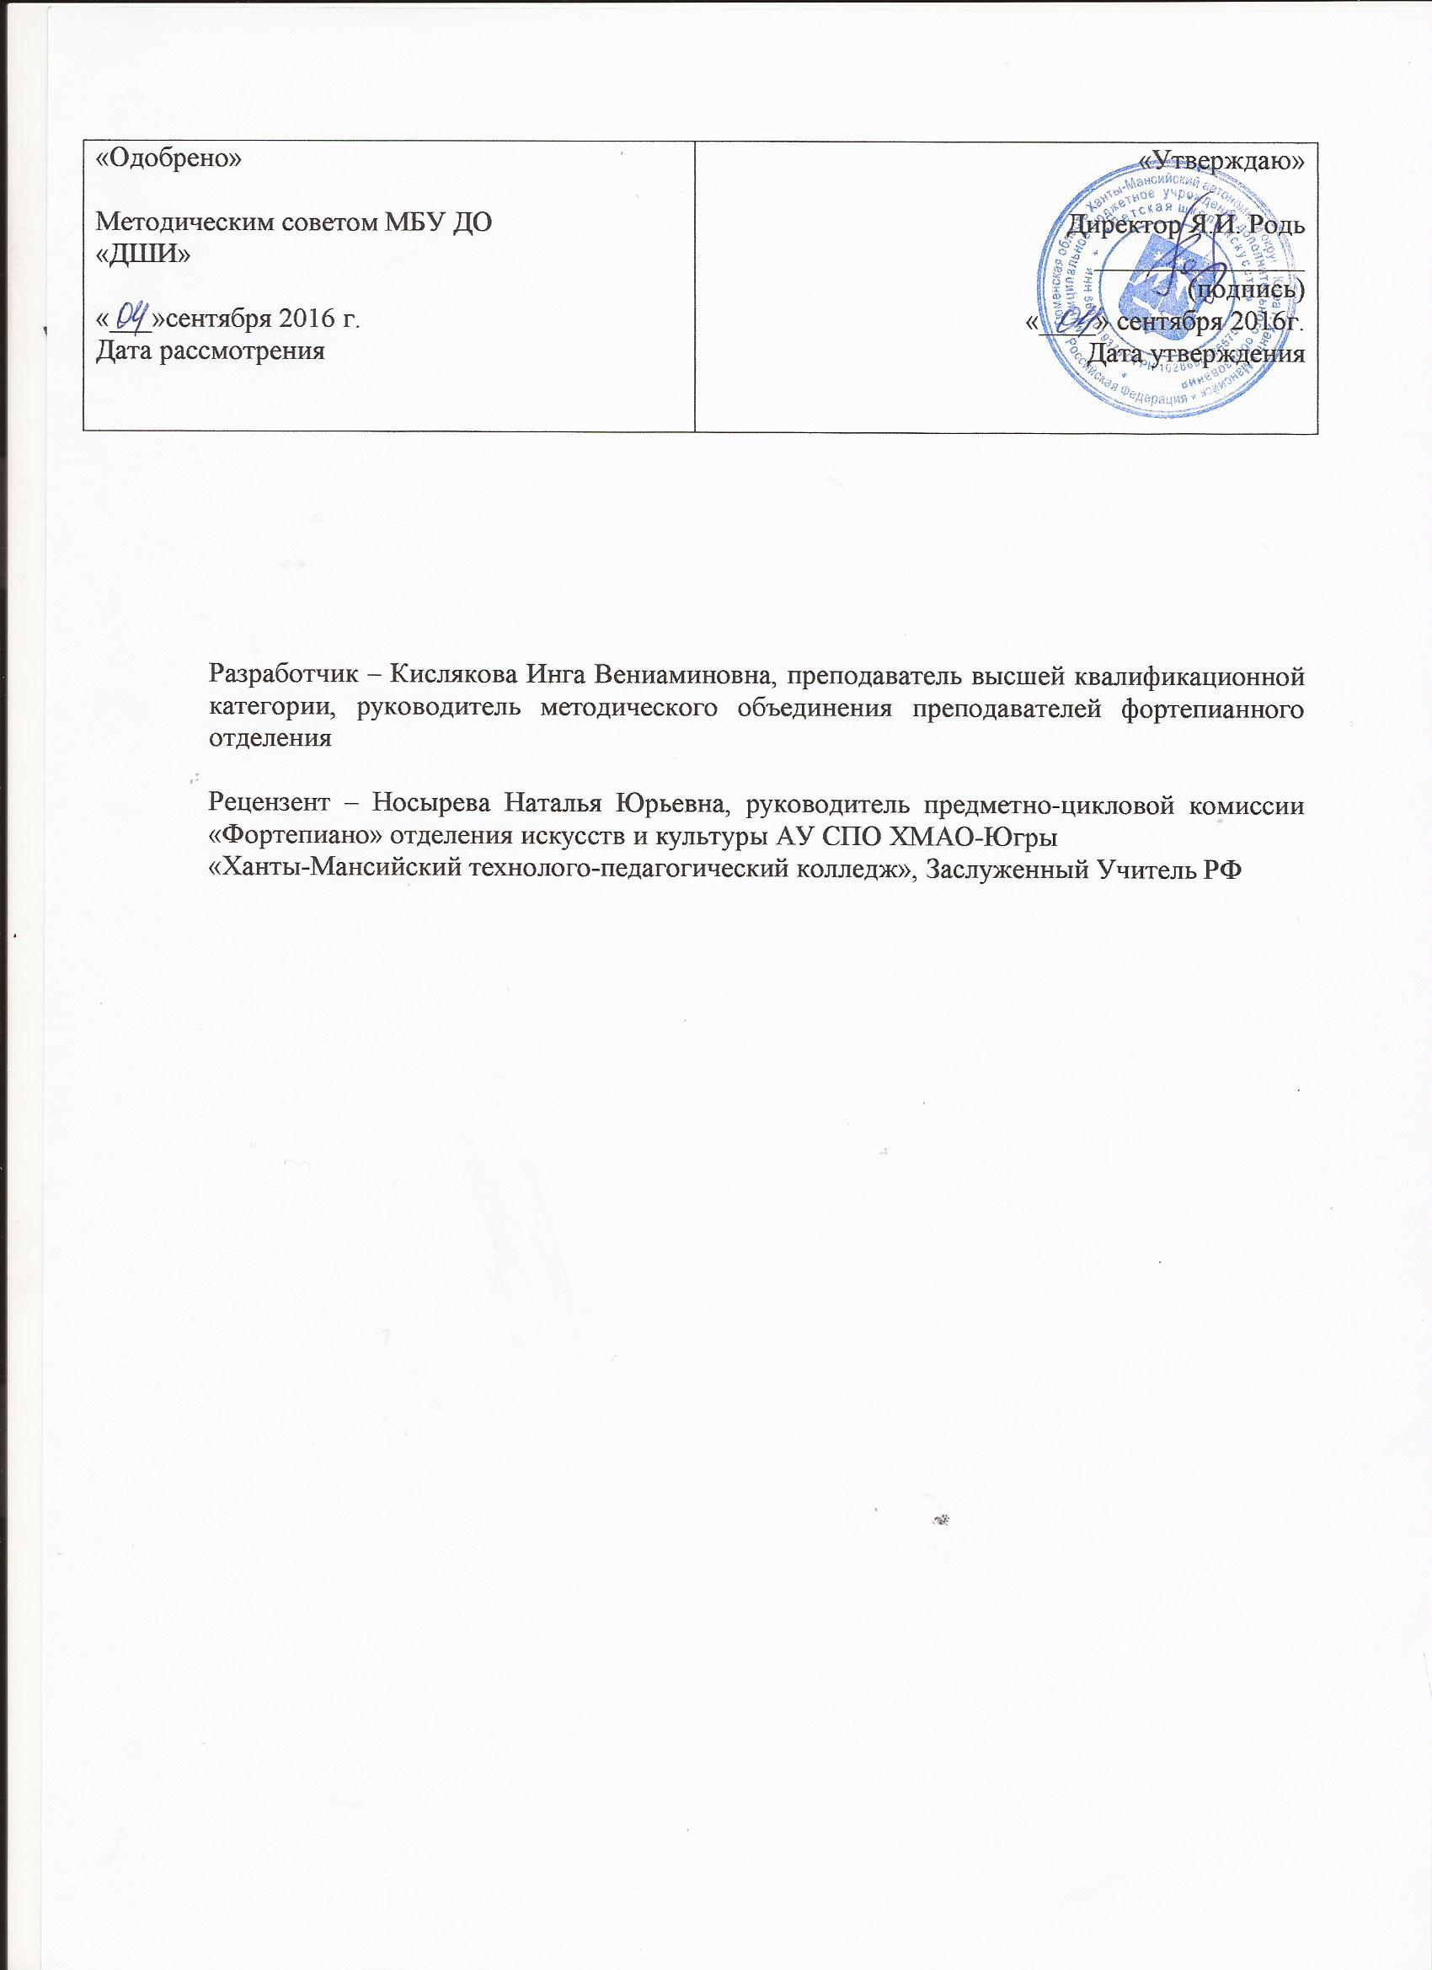

Содержание

1 | Пояснительная записка | 4
2 | Учебно-тематический план | 6
3 | Методические пояснения | 7
4 | Программные требования по классам | 9
5 | Оборудование и дидактический материал | 9
6 | Контроль и учет успеваемости | 9
7 | Примерный репертуарный список | 9
8 | Список нотной литературы | 11
9 | Список методической литературы | 11

I. Пояснительная записка

Создание программы продиктовано необходимостью более широкого развития профессиональных исполнительских навыков учащихся, в том числе и как концертмейстеров.
Опыт работы показал, что подобная форма способствует расширению музыкального кругозора детей, обогащению их духовного мировоззрения, развитию художественного вкуса, а главное - повышает их интерес к фортепиано как универсальному инструменту
Аккомпанемент - одна из составляющих комплексного подхода в воспитании юного музыканта. Уроки аккомпанемента позволяют приобрести новые исполнительские навыки, расширить репертуарные рамки, познакомиться с лучшими образцами русской, зарубежной, вокальной и инструментальной музыки.
Воспитать художественный вкус и чувство стиля, а главное - развить умение слушать и создавать единый художественный образ произведения вместе с иллюстратором.
Навыки аккомпанемента могут пригодиться в повседневной музыкальной практике (художественная самодеятельность, домашний досуг и т.д.) как музыканту- профессионалу, так и музыканту любителю. Развитие различных форм музицирования (ансамбль, аккомпанемент, импровизация, чтение нот с листа и т. д)
Программа рассчитана на 2 года обучения в детской школе искусств и народных ремесел 6-7 классы (7ОП)) и 4-5 классы (5ОП), Программа «Аккомпанемент» является учебным курсом, дополняющим и углубляющим типовую примерную базовую программу «Инструментальное исполнительство» (2006г новая редакция г. Москва)
Программа Аккомпанемент составляет единый комплекс с предметом по выбору «Ансамбль», тесно интегрируя Специальным инструментом, а также предметами музыкально-теоретического и музыкально-эстетических циклов.

Цель программы:

- наиболее широкое освещение видов музыкальной деятельности посредством максимального контакта с инструментом
- формирование здоровой творческой основы для полноценного роста и всестороннего развития личности
- выработка стремления к самостоятельному мышлению и проявлению собственной инициативы.

Задачи:

- развить умения и навыки аккомпанировать (сочинять простые виды ритмического и мелодического сопровождения.
- Развитие музыкальных способностей (музыкальный слух, память, метроритм)
- Продолжать развитие пианистических и технических возможностей, исполняя различные виды аккомпанемента.

Основной формой учебной и воспитательной работы является урок, проводимый в форме индивидуального занятия с учеником, а так же игра с иллюстратором, концертные выступления.

В результате обучения учащийся должен:

Освоить следующие типы аккомпанементов:
- гармоническая поддержка
- чередование баса и аккорда;
- аккордовая пульсация;
- гармонические фигурации;
- аккомпанемент смешанного стиля;
- дублирование вокальной партии;
- отклонения от вокальной партии;

знать:
общие понятия и слова:
- аккомпанемент
- концертмейстер
- транспонирование
- ансамбль
- чтение с листа
- фактура
- динамический план, тембр, окраска

Актуальность состоит в том, что программа пытается учесть реальные возможности большинства учащихся, не снижая требований к качеству обучения и воспитания.
Помимо тщательной подготовки для публичного выступления, в работе должны присутствовать произведения в порядке ознакомления для расширения музыкального кругозора, накопления репертуара и развития основного навыка – навыка разбора и чтения нотного текста. Вся работа над репертуаром фиксируется в индивидуальном плане ученика.

Отличием данной программы от традиционной является возможность дифференцированного подхода к обучению учащихся, отличающихся по уровню общей подготовки, музыкальным способностям и другим индивидуальным данным

Контроль успеваемости- учащихся проводится в конце учебного года в виде контрольного урока и проходит в довольно мягком режиме. Выступления на конкурсах, вечерах, собраниях, концертах, фестивалях и т. д - засчитывается как сдача контрольного урока.

Ожидаемые результаты

В процессе 1 года обучения учащиеся должны:

1. научиться слушать иллюстратора
2. Добиваться того, чтобы фортепиано не заглушало голос главной партии.
3. Уметь исполнить (спеть) песню с простейшим аккомпанементом
4. Уметь следить по нотам за обеими партиями (во избежание расхождений партий)

Ожидаемые результаты: 2-го года обучения

- уметь увидеть главное в музыкальной ткани произведения и грамотно облегчить фактуру аккомпанемента в трудных местах
- Уметь непрерывно вести музыкальную линию, не позволяя себе каких-нибудь поправок и остановок
- Уметь «идти» с солистом, следить за его «дыханием», темповым отклонениям, динамикой.
- Умение следить по нотам за обеими партиями (во избежание расхождения партий)

Режим занятий- 1 час в неделю(34 академических часа в год)
Продолжительность урока - составляет 40 минут
Возраст учащихся – 13-14 лет

Срок реализации программы- 2 года
Форма подведения итогов : Контрольный урок, прослушивание, итоговая аттестация.

II.Учебный план
Образовательной программы «Инструментальное исполнительство»
5(ОП)

№ | Наименование предмета | Количество учебных часов в неделю |  |  |  |  | Экзамены  (класс)
 |  | I | II | III | IV | V
1 | Специальный инструмент | - | 2 | 2 | 2 | 2 | V
2 | Теоретический цикл: | - | 2 | 2 | 2 | 3
 | сольфеджио | - | 1 | 1 | 1 | 2 | V
 | Муз.литра | - | 1 | 1 | 1 | 1
3 | Аккомпанемент | - | - | - | 1 | 1 | V
4 | Коллективное музицирование | - | 1 | 1 | - | -
 | Хор | - | 1 | 1 | 1 | 1
5 | Предмет по выбору | - | 0,5 | 0,5 | 0,5 | 0,5
 | Всего | - | 5,5 | 5,5 | 5,5 | 6,5

7(ОП)
№ | Наименование предмета | Количество учебных часов в неделю |  |  |  |  |  |  | Экзамены  (класс)
 |  | I | II | III | IV | V | VI | VII
1 | Специальный инструмент | 2 | 2 | 2 | 2 | 2 | 2 | 2 | VII
2 | Теоретический цикл: | 2,5 | 2,5 | 2,5 | 2,5 | 2,5 | 3 | 3
 | сольфеджио | 1,5 | 1,5 | 1,5 | 1,5 | 1,5 | 2 | 2 | VII
 | Муз.литра |  |  |  | 1 | 1 | 1 | 1
 | Слушание музыки | 1 | 1 | 1
3 | Аккомпанемент |  |  |  |  |  | 1 | 1 | VII
4 | Коллективное музицировнаие | 1 | 1 | 1 | 1 | 2 | 2 | 2
 | Хор | 1 | 1 | 1 | 1 | 2 | 2 | 2
5 | Предмет по выбору | 1 | 1 | 1 | 1 | 1 | 1 | 1
 | Всего | 6,5 | 6,5 | 6,5 | 6,5 | 7,5 | 9 | 9

Учебно-тематический план

Первый год обучения

№ | Название темы | Всего часов | Количество часов
1 | Вводное  /организационное занятие/ | 1 | Теория  0,5 | Практика  0,5
2 | чтение нот с листа | 17 | 1 | 16
 | Разбор произведений  Умение охватывать мелодические фразы.  Аппликатура , фразировка, штрихи, педализация | 7 | 1 | 6
3 | Аккомпанемент в песнях и легких переложениях | 4 | 1 | 3
6 | Работа в ансамбле с иллюстратором | 5 | - | 5
8 | Всего часов в год | 34 | 3,5 | 30,5

Второй год обучения

№ | Название темы | Всего часов | Количество часов
1 | Вводное  /организационное занятие/ | 1 | Теория  0,5 | Практика  0,5
2 | Чтение нот с листа | 17 | 1 | 16
 | Разбор произведений  Умение охватывать мелодические фразы.  Аппликатура , фразировка, штрихи, педализация | 7 | 1 | 6
3 | Аккомпанемент в песнях, легких переложениях | 4 | 1 | 3
6 | Работа в ансамбле с иллюстратором  Подготовка к итоговой аттестации | 5 | - | 5
8 | Всего часов в год | 34 | 3.5 | 30,5

III.Методические пояснения

В работе с учащимися преподаватель должен следовать принципам последовательности, постепенности, доступности, наглядности в освоении материала.
Весь процесс обучения должен быть построен по принципу - от простого к сложному. При этом необходимо учитывать индивидуальные особенности ученика, его физические данные, уровень развития музыкальных способностей и пианистическую подготовку, полученную в классе специального фортепиано.
Важной задачей предмета является развитие навыков самостоятельной работы над произведением. Ученик должен обязательно проиграть и внимательно изучить партию солиста; определить характер произведения и наметить те приемы и выразительные средства, которые потребуются для создания этого замысла.
В начале каждого полугодия преподаватель составляет для учащегося индивидуальный план, который утверждается заведующим отделом. При составлении плана следует учитывать индивидуально-личностные особенности и степень подготовки обучающегося.
В репертуар необходимо включать произведения, доступные ученику по степени технической и образной сложности, высокохудожественные по содержанию, разнообразные по стилю, жанрам, форме и фактуре.
Основное место в репертуаре должна занимать академическая музыка как отечественных, так и зарубежных композиторов.
Аккомпанемент" начинается с изучения наиболее простого вокального репертуара.
Инструментальный репертуар, как более сложный, дается позже (5-7 классы), когда ученик уже обладает элементарными навыками концертмейстера.
Знакомство с новым предметом - вокальный аккомпанемент. При отсутствии иллюстраторов-вокалистов вокальную партию может исполнять сам учащийся.
Работа с вокальным материалом требует элементарных знаний о вокальном искусстве, о природе человеческого голоса и его диапазоне, искусстве дыхания и свободной манере исполнения вокалистов. Наличие текста помогает понять художественную задачу произведения.
Следует начать с самых простых аккомпанементов, состоящих из разложенных аккордовых последовательностей или несложных аккордовых построений, где аккорды располагаются на сильной доле такта.
Необходимо отметить места цезур, проанализировать фактуру фортепианной партии, определить звуковой баланс голоса и фортепиано.
Ученик должен уметь петь вокальную строчку, а преподаватель может ее подыгрывать на другом инструменте.
Аккомпанемент, включающий дублирующую вокальную партию голоса, требует особого внимания. Ученику необходимо учитывать свободу интерпретации вокальной партии солистом.

IV. Программные требования по классам

1 год обучения в 1 полугодии следует подробно пройти в классе не менее 3-х романсов и регулярно читать с листа в классе и дома.
В конце 2 полугодия ученик должен сыграть 1-2 романса на контрольном уроке, классном вечере или концерте.
2 год обучения в 1 полугодии следует подробно пройти в классе 3-4 романса и регулярно читать с листа в классе и дома.
В конце второго полугодия- Итоговая аттестация- обучающийся должен исполнить 1 романс с иллюстратором на сцене.

V. Оборудование и дидактический материал

Материально-техническое обеспечение | Дидактико-методическое обеспечение
Наличие:  - специального класса  - фортепиано  - парты  - стулья  - доска  - магнитофон  - компьютер | Наличие:  - аудиотека/русские, зарубежные композиторы  - нотная библиотека/современные, русские, зарубежные композиторы/  - иллюстративный материал  - выставочный стенд с познавательной литературой (музыкальные энциклопедические словари, справочники и т. д)  - авторские переложения произведений/аккомпанементы для ф-но в 4 руки.

VI. Контроль и учет успеваемости

Форма подведения итогов :
Контрольный урок в конце каждого полугодия
Итоговая аттестация. 5-7 классы исполнение 1 произведения с иллюстратором

VII. Примерный репертуарный список 1-года обучения.

Александров А « Священная война»
Алябьев А «Воспоминание»
Блантер М.«В лесу прифронтовом»
Благой Д. «Чудак»
Брамс И «Колыбельная»
Витлин В «Дед Мороз»
«Кошечка»
Глинка М. « Ты соловушка умолкни»
«Жаворонок»
« Ах ты, ноченька»
Гурилев А. « Гори звездочка, блистай ясная»
« Грусть девушки»
« Матушка- голубушка»
«Домик- крошечка»
«Вьется ласточка сизокрылая»
Даргомыжский А. «Юноша и дева»
« Я вас любил»
Савельев Б. «Песенка кота Леопольда»
Шаинский В « Песенка крокодила Гены»
« Песенка про кузнечика»
« Улыбка»
« Чунга - Чанга»
« Антошка»
«Облака»
«Голубой вагон»

Примерный репертуарный список 2 года обучения

Агафонов О. обработка нар. Музыки « Клен ты мой опавший»
Алябьев А «Соловей»
« Я вижу образ твой»
Богословский Н « Темная ночь»
Варламов А « На заре ты ее не буди»
« Белеет парус одинокий»
« ты не пой, душа – девица»
« Горные вершины»
Глинка М. « Северная звезда»
« Не искушай меня без нужды»
Даргомыжский А « Шестнадцать лет»
« Мне грустно»
« Влюблен я, дева- красота»
Колмановский Э. « Хотят ли русские войны»
Крылатов Е « Колыбельная медведицы»
Новиков А. «Дороги»
Петербургский «Ах эти тучи в голубом»
Шереметьев Б « Я вас любил»
Чайковский П. « От чего»
« Снова как прежде один»
« Растворил я окно»
«Средь шумного бала»
Глинка М. « Певец»
Григ Э. « Лесная песня»
Рахманинов С. « Сон»

VIII. Список нотной литературы

Сборники вокального репертуара
Бетховен Л. Песни. М., Музыка, 1977
Булахов П. Романсы и песни: / сост. Г. Гослова, М., Музыка,1969
Варламов А. Романсы и песни. Полное собрание, том 4. М., Музыка, 1976
Глинка М. Романсы и песни. М., Музыка, 1978
Григ Э. Романсы и песни. М., Музыка, 1968
Гурилев А. Избранные романсы и песни. М., Музыка,1980
Даргомыжский А. Романсы. М., Музыка, 1971
Кабалевский Д. Избранные романсы и песни. М., Музыка, 1971
Кюи Ц. Избранные романсы. М., Музыка, 1957
Моцарт В. Песни. М., Музыка, 1981
Популярные романсы русских композиторов / сост. С.Мовчан, Музыка, 2006
Рахманинов С. Романсы. М., Музыка, 1977
Романсы и дуэты русских композиторов. СПб: Композитор, 2012
Римский-Корсаков Н. Романсы. М., Музыка, 1969
Рубинштейн А. Романсы. М., Музыка, 1972
Свиридов Г. Романсы и песни.М., Музыка, 1970
Чайковский П. Романсы. М., Музыка, 1978
Шопен Ф. Песни. М., Музыка, 1974
Шуберт Ф. Песни на стихи Гете. М., Музыка, 1961
Шуман Р. Песни. М., Музыка, 1969

IX. Рекомендуемая методическая литература

Аверкин А песни и романсы на стихи С. Есенина – М. Советский композитор , 1978.
Гинзбург С.Л. история русской музыки в нотных образцах Том 3 М. Москва 1970
Жаров В. Любимые русские народные песни для голоса и фортепиано Москва1970.
Игнатьев В.И. « Я музыкантом стать хочу» часть 2 Л. Советский композитор 1989
Королькова Н. « Кроха музыкант» Ростов на дону Феникс 2006г
Милич Б. маленькому пианисту М. Кифара 1994
Натансон В. Брат и сестра 1 класс вып. 1 1991г
Соколова Н « Ребенок за роялем» Хрестоматия для ф-но в 2 и 4 руки – Л. Москва музыка 1983г
Кубанцева Е.И. Концертмейстерский класс Москва 2002г
Интернет ресурсы 2005-2010г

